الـجمهورية الـجزائرية الديمقراطية الشعبية
وزارة التـربية الوطنية متوسطة حمدوش محمد واد حمليل بالزبوجة
المستوى: السنة الرابعة الـمتوسط مارس 2024
اختبار الفصل الثاني فـي مادة: العلوم الفيزيائية والتكنولوجيا المدة: ساعة ونصف
التمرين الأول: (06 نقاط)
لتحضير غاز ثنائي الكلور قام مخبري بالتحليل الكهربائي البسيط لمحلول كلور الرصاص صيغته الشاردية $({Pb}^{2+}+2{Cl}^{-})_{(aq)}$ كما هو موضّح في الوثيقة (01).
A
B
$$2{Cl}^{-}$$
$${Pb}^{2+}$$
؟
الوثيقة (1)
- أعد رسم التركيب بإضافة بطارية محدّدا قطبيها؟
- سمّ المسريين A وB.
- اكتب الصيغة الإحصائية لمحلول كلور الرصاص.
- عند غلق القاطعة ماذا نلاحظ؟
- فسّر ما حدث بجوار كل مسرى؟ مدعّماً إجابتك بمعادلة كيميائية؟
- استنتج معادلة التفاعل الإجمالية.
التمرين الثاني: (06 نقاط)
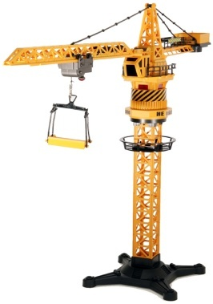
عند مرور محمد بجوار ورشة بناء، توقف لمراقبة رافعة تحمل جملة ميكانيكية ساكنة (S) بواسطة حبل ((f، كما هو موضح في الوثيقة (2).
S
f
- علماً أن قوة شد الحبل تساوي $4000 N$، وأن كتلة الجملة (s) هي $m=400 kg$
وأنّ ثابت الجاذبية يعطى بالقيمة $g=10 N/kg$ .
- حدِّد خصائص القِوَى المؤثرة على الجملة(s) ؟
الوثيقة (2)
القوة | نقطة التأثير | الحامل | الجهة | الشدّة
ثقل الجملة
فعل الخيط على الجملة
- اعط رمز كل قوة، ثم صنّفها إلى بُعدية، وتلامسية؟
- ثم مثل هاته القِوَى باستخدام السلم: $1 cm → 2000 N$
- فجأة انقطع الحبل وسقطت الجملة(s) بجانب محمد وكادت تصيبه.
- بماذا تنصح زملائك لتفادي مثل هذه الأخطار؟
صفحة 1 من 2
تابع إختبار الفصل الثاني في مادة: العلوم الفيزيائية والتكنولوجيا مارس 2024
الجزء الثاني: (08 نقاط)
الوضعية الإدماجية:
يستعمل المزارعون بعض المحاليل الشاردية لمعالجة النباتات من بعض الأمراض، من بين هذه المحاليل نجد محلول كبريتات النحاس $({Cu}^{2+}+{SO}_{4}^{2-})$ذو اللون الأزرق.
وبغرض رش هذا المحلول على النباتات، قام مزارع بوضع هذا المحلول في دّلو من الألمنيوم $Al$ كما هو موضح في الوثيقة (03)، فلاحظ المزارع :
- اختفاء اللون الأزرق وترسب طبقة حمراء على الجدار الداخلي للدّلو.
- تآكل الجدار الداخلي الدلو.
ولمعرفة ما حصل داخل الدلو نُذكّر بتفاعل معدن الألمنيوم $Al$ مع محلول
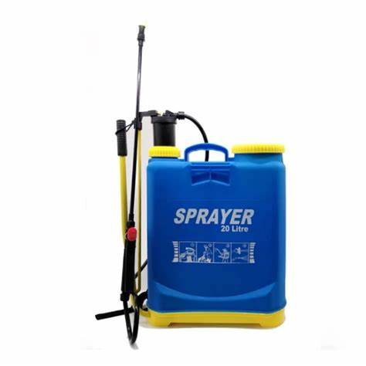
كبريتات النحاس $({Cu}^{2+}+{SO}_{4}^{2-})$ الذي ينتج عنه معدن النحاس $Cu$، ومحلول مائي شاردي يحتوي على شوارد الألمنيوم${Al}^{3+}$ وشوارد الكبريتات${SO}_{4}^{2-}$.

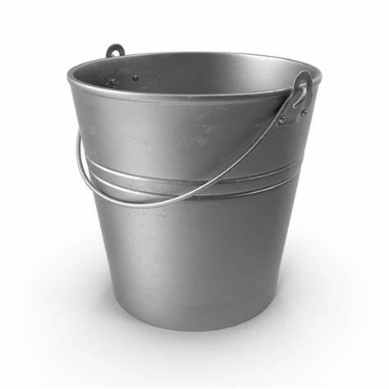

الوثيقة (3)

- فسّر ما لاحظه المزارع عند تحضيره للمحلول؟
- أكتب معادلة تفاعل معدن الألمنيوم $Al$ مع محلول كبريتات النحاس $({Cu}^{2+}+{SO}_{4}^{2-})$ ثم وازنها، مبيّنا الحالة الفيزيائية؟
- اقترح حلولا عملية لتفادي ما حصل مع المزارع في مثل هذه الحالة، والتعامل مع هاته المحاليل بصفة عامة؟
بالتوفيق
صفحة 2 من 2
الجمهورية الجزائرية الديمقراطية الشعبية
متوسطة حمدوش محمد-واد حمليل بالزبوجة السنة الدراسية: 2024/2023
التصحيح النموذجي لإختبار الفصل الثاني المستوى: الرابعة متوسط
المادة: العلوم الفيزيائية والتكنولوجيا المدة: ســـــــــــــــــاعة
عناصر الإجابة | العلامة
 | مجزأة | مجموع
الجزء الأول: (12 نقطة)  مصعد  مهبط  $$2{Cl}^{-}$$  $${Pb}^{2+}$$  + -  التمرين الأول: (06 نقاط)  - إعادة رسم التركيب بإضافة بطارية محدّدا قطبيها:  - تسمّية المسريين A وB.  - الصيغة الإحصائية لمحلول كلور الرصاص${PbCl}_{2(aq)}$ .  - عند غلق القاطعة نلاحظ:  - توهج المصباح.  - صعود فقاعات غازية (غاز الكلور) بجوار المصعد.  - ترسب معدن الرصاص على المهبط.  - تفسّير ما حدث بجوار كل مسرى:  عند المهبط: تتجه شوارد الرصاص ${Pb}^{2+}$ نحو المهبط لتكتسب كل شاردة إلكترونين فتصبح ذرة رصاص $Pb$ وفق المعادلة : ${Pb}_{(aq)}^{2+}+{2e}^{-}→ {Pb}_{(s)}$  عند المصعد: تتجه شوارد الكلور نحو المصعد لتفقد كل شاردة إلكترون واحد فتصبح ذرة، ثم ترتبط كل ذرتين مع بعضهما البعض لتشكل جزيء غاز الكلور وفق المعادلة:  $${2Cl}_{(aq)}^{-}→{Cl}_{2(g)}+{2e}^{-}$$  - معادلة التفاعل الإجمالية:  $${(Pb}^{2+}+{2Cl}^{-})_{(aq)}→ {Pb}_{(s)}+{Cl}_{2(g)}$$ | 0.5 | 0.5
 | 0.5x2 | 01
 | 0.5 | 0.5
 | 3x0.25 | 0.75
 | 0.75 | 02.5
 | 0.5
 | 0.75
 | 0.5
 | 0.75 | 0.75
التمرين الثاني: (06 نقاط)  - خصائص القِوَى المؤثرة على الجملة(s):  القوة نقطة التأثير الحامل الجهة الشدة  ثقل الجملة $\vec{P}$ مركز ثقل الجملة (s) شاقولي نحو الأسفل $$P=m × g =400 × 10=4000 N$$  فعل الحبل على الجملة${\vec{F}}_{f/s}$ نقطة التلامس بين الحبل والجملة (s) شاقولي نحو الأعلى $$F_{f/s}=4000 N$$  - كتابة رمز كل قوة ثم تصنيفها إلى بعدية أو تلامسية:  - قوة شد الحبل ويرمز لها بـ: ${\vec{F}}_{f/s}$، نوعها: تلامسية.  - قوة الثقل (فعل الأرض على الجملة ) ويرمز لها بـ: $\vec{P}$ (${\vec{F}}_{T/s})$، نوعها : بعدية.  - تمثيل هاته القِوَى باستخدام السلم:  $$1 cm → 2000 N$$  $x → 4000 N$  $$x=\frac{4000 x 1}{2000}=2 cm$$  - بعض النصائح لتفادي مثل هده الأخطار:(أخطار سقوط أجسام من ورشات البناء)  - التأكد من متانة (صلابة) الحبل، حتى لا ينقطع.  - إرتداء الخوذة واللباس الواقي عند الدخول إلى ورشات البناء.  - الإبتعاد عن ورشات البناء وتجنت الدخول إليها | 0.25x2 | P  0.5
 | 0.25x4 | 02
 | 0.25x4
 | 0.25x2 | 01
 | 0.25x2
 | 0.5 | 01.5
0.25x4
S
f
$${\vec{F}}_{f/s}$$
$\vec{P}$
 | 0.5 x 2 | 01
الجزء الثاني: (08 نقاط)
الوضعية الإدماجية:
- تفسيّر الملاحظتين:
- اختفاء اللون الأزرق وترسب طبقة حمراء على الجدار الداخلي للدلو: بسبب إختفاء شوارد النحاس وتحولها إلى ذرات وفق المعادلة: ${Cu}_{(aq)}^{2+}+{2e}^{-}→ {Cu}_{(s)}$
- تآكل الجدار الداخلي للدلو: بسبب تحول ذرات الألمنيوم إلى شوارد الألمنيوم وفق المعادلة
0.5 ن
:${Al}_{(s)}→{Al}_{(aq)}^{3+}+{3e}^{-}$
- كتابة معادلة تفاعل معدن الألمنيوم مع محلول كبريتات النحاس(تقبل أي معادلة صحيحة ).
- المعادلة الإجمالية للتفاعل الحاصل بالصيغ الشاردية:
$${2Al}_{(s)}+{3({Cu}^{2+}+{SO}_{4}^{2-})}_{(aq)}→{3Cu}_{(s)}+{(2{Al}^{3+}+ {3SO}_{4}^{2-})}_{(aq)}$$
- معادلة التفاعل بالصيغ الإحصائية:
$${2Al}_{(s)}+ {3CuSO}_{4(aq)} →{3Cu}_{(s)}+ {{Al}_{2}(SO}_{4})_{3(aq) }$$
- معادلة التفاعل بالأفراد المتفاعلة فقط
$${2Al}_{(s)}+{{3Cu}^{2+}}_{(aq)}→{3Cu}_{(s)}+{{2Al}^{3+}}_{(aq)}$$
- اقتراح حلول عملية لتفادي ما حصل مع المزارع والتعامل مع هذه المحاليل:
- استعمال دلو بلاستيكي.
- عدم استعمال وسائل تحتوي على معادن تتفاعل مع هذه المحاليل.
- الاستعمال الفوري لهذه المحاليل، وتجنب تركها لمدة طويلة داخل الدلو.
 |  |  | العلامة
المعايير | الأسئلة | المؤشرات | مجزأة | مجموع
الوجاهة | س1  س2  س3 | - يقدم تفسيرا  - يكتب معادلة كيميائية.  - يكتب الصيغة الكيميائية لمحلول كبريتات الألمنيوم.  - يقترح حلولا. | 0.5  0.25  0.5  0.5 | 01.75
الإستخدام السليم لأدوات المادة | س1  س2  س3 | - يقدم التفسر (السبب) الصحيح لإختفاء اللون الأزرق وتشكل طبقة حمراء على الجدار الداخلي للدلو وتآكله في نفس الوقت.  - يكتب المعادلة الكيميائية بشكل صحيح مبيّنا الحالة الفيزيائية.  - يكتب الصيغة الشاردية لمحلول كبريتات الألمنيوم في المعادلة بشكل صحيح.  - يقترح على الأقل حلين عمليين صحيحين. | 0.5X2  0.5 x 2  0.25X 8  0.25X 4 | 05
الإنسجام والتناسق | كل  الأسئلة | - التعبير بلغة علمية سليمة  - التسلسل المنطقي للأفكار |  | 0.75
الإبداع  والإتقان | كل  الأسئلة | - وضوح الخط ودقة الإجابة (استعمال المصطلحات العلمية، واحترام الرموز ....)  - تنظيم الفقرات. |  | 0.5

الصفحة 2 من 2

